Uppgift 1

Systemet Ax = b ger efter direkt ersättning av x₁ = 2:

3x₂ – 5x₃ = 2
7x₂ + 2x₃ + zx₄ = 4
10x₂ + yx₃ + zx₄ = -y

Systemets determinant det A = 6z – 50z – 3yz + 35z.

detA = 0 om z = 0 eller y = -3

Om z = 0 kommer systemet vara oberoende av x₄. Nu finns tre ekvationer med tre obekanta: x₂, x₃, y. Lösning av detta ger y = -240/39, x₂ = 24/41, x₃ = -2/41.
För just detta värde på y finns oändligt antal lösningar då x₄ kan anta vad som helst. För ett annat bestämt värde på y är systemet överbestämt (3 ekvationer, 2 obekanta) vilket resulterar i att det inte finns någon lösning.

Ett annat särfall är då y = -3 Det enda man får ut av detta är 2 = 7. Detta är ett intressant resultat som dock inte kan tas hänsyn till då systemet anses olösbart.

Uppgift 2

a)

clear all;
close all;
format long;
for n=1:35;
t=linspace(-1,1,n)';
A=vander(t);
Y(n)=cond(A);
end;
y=Y;
figure(1);
semilogy(1:35,y,'+-');
title('Conditioning number as a function of n');
xlabel('n');
ylabel('Conditioning number');

Konditionstalet av Vandermondematrisen V är κ(V) = ||V|| ||V⁻¹|| där V är en nxn matris. Med n = єN[1,35] fås följande konditionstal:

Efter att ha undersökt konditionstalet κ som funktion av storleken n fås sambandet:
κ (n) = 3 ∙ 10^{n/2-1}

b)

Det 16:e elementet är 3.28∙10⁶. En räknedosa med standarden IEEE DP har noggrannheten 2⁵³ ≈ 10¹⁶ vilket ger ett ekvationssystem med 16 obekanta en noggrannhet på storleksordningen 10¹⁶⁻⁶ eller ca 10 siffrors noggrannhet (i basen 10).

Uppgift 3

a)

Ax=b
A=LDL^{T}
y=DL^{T}x
Ly=b
Lös först:
Ly=b
Lös sedan:
DL^{T}x=y

b)

R=(LD^{1/2})^{T}
R^{T}=LD^{1/2} ty (A^{T})^{T}=A
R^{T}R= LD^{1/2}(LD^{1/2})^{T} = LD^{1/2}(D^{1/2})^{T}L^{T} // ty (AB)^{T}=B^{T}A^{T}
LD^{1/2}(D^{1/2})^{T}L^{T} = LD^{1/2}D^{1/2}L^{T} // ty D^{T}=D
LD^{1/2}D^{1/2}L^{T} = LDL^{T}
A = R^{T}R = LDL^{T}

Ax=b
A=R^{T}R // ger R^{T}Rx=b
y=Rx
Lös först:
R^{T}y=b // samma som LD^{1/2}y=b
Lös sedan:
Rx=y
c)

n=12;
b = [];
H = [];
for i=1:n
b = [b 1/(n+i-1)];
for k=1:n
H(i,k) = 1/(i+k-1);
end
end
b = b';
R=chol(H);
Rt=R';
y=Rt\b;
x=R\y;
x

Uppgift 4

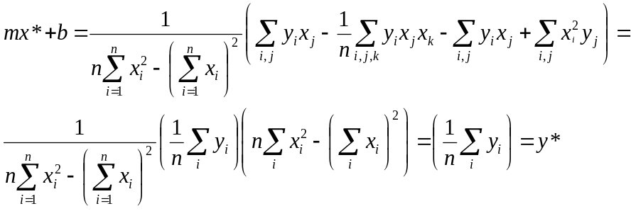

Uppgift 5

T
301,1415574
301,1415750
301,1415682
301,1415653
301,1415747
301,1415678
  